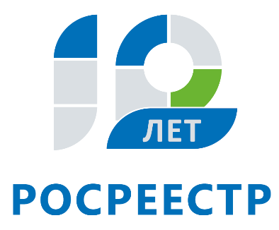
Управление Федеральной службы
государственной регистрации,
кадастра и картографии
по Иркутской области

Росреестр: количество обращений за пересмотром кадастровой стоимости выросло в октябре

В октябре комиссия по рассмотрению споров о результатах определения кадастровой стоимости при Управлении Росреестра по Иркутской области рассмотрела на 44% больше заявлений. В результате работы комиссии у 44 из 70 земельных участков, в отношении которых были поданы обращения, кадастровая стоимость была снижена в общей сложности на 1,036 млрд руб.
Всего за десять месяцев 2018 года комиссия при Управлении рассмотрела 561 заявление в отношении 611 объектов недвижимости (594 земельных участков и 17 объектов капитального строительства). Более чем по половине заявлений приняты положительные решения об установлении кадастровой стоимости в размере рыночной, в результате чего кадастровая стоимость объектов недвижимости была уменьшена в общей сложности на 5,7 млрд руб. Наибольшее количество обращений было принято ведомством в январе и августе. Тогда кадастровая стоимость рассмотренных на комиссии объектов недвижимости была снижена на 928,7 млн и 808 млн руб. соответственно.
«Сейчас в разгаре кампания по уплате налогов на имущество граждан. Хотим еще раз напомнить, что налог на земельные участки рассчитывается исходя из кадастровой стоимости, на дома, квартиры, гаражи – из инвентаризационной. Проверить корректность указанной в налоговом уведомлении стоимости земельного участка жители региона могут на сайте Росреестра с помощью электронного сервиса «Справочная информация по объектам недвижимости online». Также через «личный кабинет» на сайте можно заказать бесплатную выписку из Единого государственного реестра недвижимости о кадастровой стоимости объекта недвижимости. В случае несогласия с установленной кадастровой стоимостью её можно оспорить в комиссии при Управлении», - говорит начальник отдела кадастровой оценки недвижимости Эльвира Байрамова.
Основанием для пересмотра кадастровой стоимости является недостоверность сведений об объекте, использованных при проведении оценки, а также определение кадастровой стоимости объекта в размере рыночной. Вместе с заявлением в комиссию требуется предоставить выписку из Единого государственного реестра недвижимости о кадастровой стоимости объекта недвижимости, содержащую сведения об оспариваемых результатах определения кадастровой стоимости; нотариально заверенную копию правоустанавливающего или правоудостоверяющего документа на объект недвижимости (в случае, если заявление о пересмотре кадастровой стоимости подается лицом, обладающим правом на объект недвижимости); документы, подтверждающие недостоверность сведений об объекте недвижимости, использованных при определении его кадастровой стоимости (в случае, если заявление о пересмотре кадастровой стоимости подается на основании недостоверности указанных сведений); отчет, составленный на бумажном носителе и в форме электронного документа (в случае, если заявление о пересмотре кадастровой стоимости подается на основании установления в отношении объекта недвижимости его рыночной стоимости).
Документы в комиссию при Управлении можно подать до утверждения результатов очередной государственной кадастровой оценки лично либо направить почтовым отправлением. Документы принимаются по адресу: г. Иркутск, ул. Академическая, 70.

Ирина Кондратьева
специалист-эксперт отдела организации, мониторинга и контроля
Управления Росреестра по Иркутской области

